长春市审计局2022年政府信息公开工作年度报告

本报告是根据《中华人民共和国政府信息公开条例》（以下简称《条例》）、《长春市人民政府办公厅关于印发2022年长春市政务公开工作要点的通知》等精神，由长春市审计局编制。全文包括总体情况、主动公开政府信息情况、收到和处理政府信息公开申请情况、政府信息公开行政复议和行政诉讼情况、存在的主要问题及改进情况和其他需要报告的事项。本报告数据的统计时限从2022年1月1日起至12月31日止。本年度报告的电子版在长春市审计局网站（http://sjj.changchun.gov.cn）政府信息公开专栏上发布并提供下载。如对本年度报告有任何疑问，请与长春市审计局联系。（地址：长春市朝阳区建设街2246号，邮编：130011，传真电话：0431-88542101）。
一、总体情况
2022年，我局按照中央、省、市关于政府信息公开的工作部署要求，认真贯彻落实《条例》，紧紧围绕市委、市政府中心工作，持续推进政务公开标准化、规范化建设，不断深化审计领域主动公开政府信息，依法规范做好依申请公开办理。截至2022年底，我局政府信息公开工作运行正常，政府信息主动公开、咨询、依申请公开及答复等各项工作开展顺利。
(一)主动公开方面
依法推进政府信息主动公开。2022年，我局积极贯彻落实“以公开为常态，不公开为例外”要求，全面加强主动公开工作。截至2022年底，我局累计主动公开政府信息442条，全文电子化率100%。其中发布审计动态137条，各类通知公告11条，党政信息95条，时政要闻81条，各类法规文件20条，重点领域信息公开28条（含解读回应、审计学会、内审工作、年度工作计划、规章制度、公共资源配置领域信息公开等），人事动态20条，财务预决算2条，开展互动交流16条，征集调查1条、政府信息公开专栏26条。公开途径主要为长春市政府信息公开门户网站、长春市审计局门户网站。
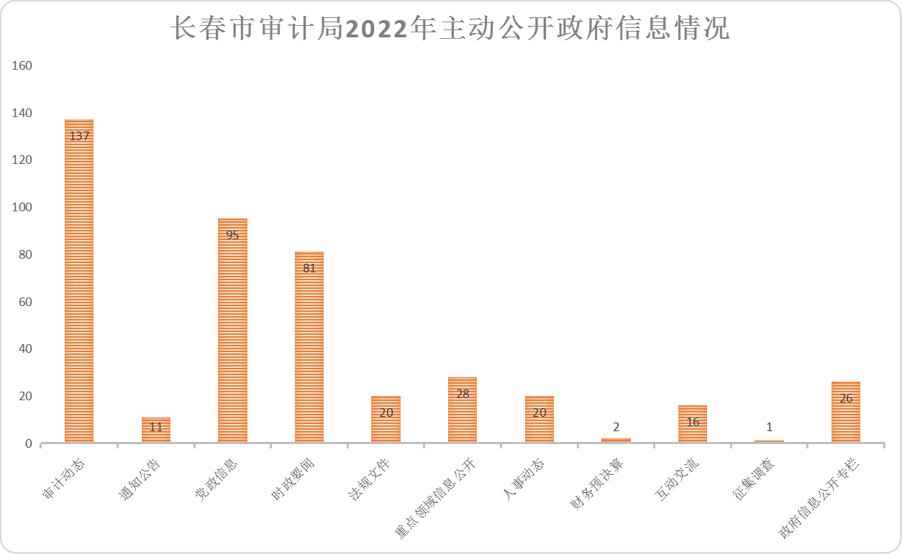
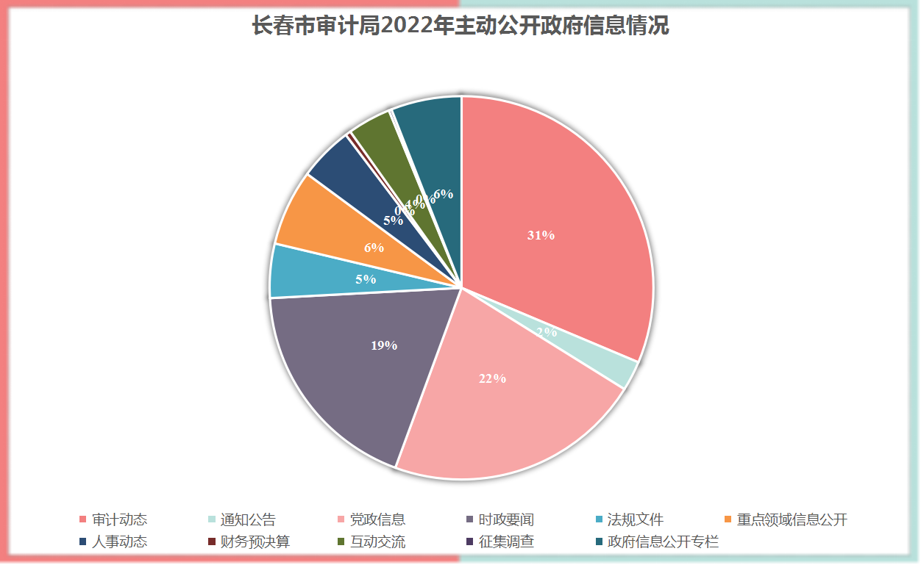

（二）依申请公开方面
及时发布政府信息公开指南，畅通依申请公开受理渠道，依法保障申请人合理信息需求，为申请人提供便捷的依申请公开服务。进一步完善申请的受理、审查、处理、答复程序，有关记录保存备查。
（三）政府信息管理方面
推进政务公开标准化规范化建设。按时完成本市审计领域政务公开事项梳理，及时向社会公布。我局政府信息公开栏目分为政府信息公开指南、政府信息公开制度、法定主动公开内容、政府信息公开年报、依申请公开5个栏目，其中，法定主动公开内容又分为7个子栏目。确保权力运行到哪里，公开和监督就延伸到哪里。
（四）政府信息公开平台建设方面
强化网站专栏建设和管理。按照国办、省、市部署要求，完成了我局网站的调整优化改造工作，通过网站结构、栏目设置和视觉效果等方面的改造优化，突出服务便民，为群众提供高效、便捷的一体化网上服务。
（五）监督保障方面
我局严格落实各处（室）责任分工，由办公室负责政府信息公开的组织协调，数据处负责网站的日常维护和技术保障，各业务处负责拟公开信息的上报整理，各部门相互配合、各司其职，形成合力共同做好信息更新及网站维护等工作。同时，在年度处室综合考核中明确，如有未按政务公开责任分工和有关规定进行信息更新，并被上级有关部门通报批评的情况，给予扣除基本分处理，切实发挥好考核“指挥棒”作用。
（六）学习贯彻落实《信息公开条例》方面
依托LED、政府网站等载体，对《信息公开条例》进行宣传和解读。结合“大培训”活动，组织开展《信息公开条例》的学习培训。按照《信息公开条例》要求，及时完善《长春市审计局政府信息公开指南》要素。

二、主动公开政府信息情况

第二十条 第（一）项
信息内容 | 本年制发件数 | 本年废止数 | 现有有效件数
规章 | 0 | 0 | 0
规范性文件 | 0 | 0 | 1
第二十条 第（五）项
信息内容 | 本年处理决定数量
行政许可 | 0
第二十条 第（六）项
信息内容 | 本年处理决定数量
行政处罚 | 5
行政强制 | 0
第二十条 第（八）项
信息内容 | 本年收费金额（单位：万元）
行政事业性收费 | 0

三、收到和处理政府信息公开申请情况
（本列数据的勾稽关系为：第一项加第二项之和，等于第三项加第四项之和） |  |  |  | 申请人情况
 |  |  |  | 自然人 | 法人或其他组织 |  |  |  |  | 总计
 |  |  |  |  | 商业企业 | 科研机构 | 社会公益组织 | 法律服务机构 | 其他
一、本年新收政府信息公开申请数量 |  |  |  | 2 | 0 | 0 | 0 | 0 | 0 | 2
二、上年结转政府信息公开申请数量 |  |  |  | 0 | 0 | 0 | 0 | 0 | 0 | 0
三、本年度办理结果 | （一）予以公开 |  |  | 1 | 0 | 0 | 0 | 0 | 0 | 1
 | （二）部分公开（区分处理的，只计这一情形，不计其他情形） |  |  | 0 | 0 | 0 | 0 | 0 | 0 | 0
 | （三）不予公开 | 1.属于国家秘密 |  | 0 | 0 | 0 | 0 | 0 | 0 | 0
 |  | 2.其他法律行政法规禁止公开 |  | 0 | 0 | 0 | 0 | 0 | 0 | 0
 |  | 3.危及“三安全一稳定” |  | 0 | 0 | 0 | 0 | 0 | 0 | 0
 |  | 4.保护第三方合法权益 |  | 0 | 0 | 0 | 0 | 0 | 0 | 0
 |  | 5.属于三类内容事务信息 |  | 0 | 0 | 0 | 0 | 0 | 0 | 0
 |  | 6.属于四类过程性信息 |  | 0 | 0 | 0 | 0 | 0 | 0 | 0
 |  | 7.属于行政执法案卷 |  | 0 | 0 | 0 | 0 | 0 | 0 | 0
 |  | 8.属于行政查询事项 |  | 0 | 0 | 0 | 0 | 0 | 0 | 0
 | （四）无法提供 | 1.本机关不掌握相关政府信息 |  | 1 | 0 | 0 | 0 | 0 | 0 | 1
 |  | 2.没有现成信息需要另行制作 |  | 0 | 0 | 0 | 0 | 0 | 0 | 0
 |  | 3.补正后申请内容仍不明确 |  | 0 | 0 | 0 | 0 | 0 | 0 | 0
 | （五）不予处理 | 1.信访举报投诉类申请 |  | 0 | 0 | 0 | 0 | 0 | 0 | 0
 |  | 2.重复申请 |  | 0 | 0 | 0 | 0 | 0 | 0 | 0
 |  | 3.要求提供公开出版物 |  | 0 | 0 | 0 | 0 | 0 | 0 | 0
 |  | 4.无正当理由大量反复申请 |  | 0 | 0 | 0 | 0 | 0 | 0 | 0
 |  | 5.要求行政机关确认或重新出具已获取信息 |  | 0 | 0 | 0 | 0 | 0 | 0 | 0
 | （六）其他处理 |  | 1.申请人无正当理由逾期不补正、行政机关不再处理其政府信息公开申请 | 0 | 0 | 0 | 0 | 0 | 0 | 0
 |  |  | 2.申请人逾期未按收费通知要求缴纳费用、行政机关不再处理其政府信息公开申请 | 0 | 0 | 0 | 0 | 0 | 0 | 0
 |  |  | 3.其他 | 0 | 0 | 0 | 0 | 0 | 0 | 0
 | （七）总计 |  |  | 2 | 0 | 0 | 0 | 0 | 0 | 2
四、结转下年度继续办理 |  |  |  | 0 | 0 | 0 | 0 | 0 | 0 | 0

四、政府信息公开行政复议、行政诉讼情况

行政复议 |  |  |  |  | 行政诉讼
结果维持 | 结果纠正 | 其他结果 | 尚未审结 | 总计 | 未经复议直接起诉 |  |  |  |  | 复议后起诉
 |  |  |  |  | 结果维持 | 结果纠正 | 其他结果 | 尚未审结 | 总计 | 结果维持 | 结果纠正 | 其他结果 | 尚未审结 | 总计
0 | 0 | 0 | 0 | 0 | 0 | 0 | 1 | 0 | 1 | 0 | 0 | 0 | 0 | 0

五、存在的主要问题及改进情况
2022年，我局积极努力、认真细致、扎实负责地完成政府信息公开工作，政府信息公开工作取得了一定成绩。但也存在一些不足，主要表现在：在政务公开工作中，主观能动性需进一步加强，需及时按规定公开法定事项，同时做好信息公开服务，广泛关注社会关切，依法提供相关内容。今后，我局将继续深入贯彻落实新条例和规定的各项要求，认真采取有效措施，建立健全内部工作制度与工作机制，加强监督检查和考核，真正做到信息公开工作经常化、制度化、规范化。
六、其他需要报告的事项
（一）审计发现问题及整改落实情况公开方面。在局政务网站公开了《长春市人民政府关于2021年度市级预算执行和其他财政收支的审计工作报告》《长春市人民政府关于2021年度市级预算执行和其他财政收支审计查出问题整改情况的报告》等内容。
（二）加强用权公开方面。全面梳理本机关依法行使的行政权力，更新完善了“权责清单”等栏目；开展政府规章和规范性文件清理工作，按要求公开现行有效规范性文件和规范性文件清理结果信息。
（三）建议提案办理公开方面。本年度未承办人大议案、代表建议和政协建议案、提案。
（四）我局2022年度政府信息依申请公开工作没有收取信息处理费的情况。

长春市审计局
2023年1月3日

